Zabawa oddechowa – tor przeszkód- dmuchnij piłeczkę.

Do zabawy potrzebne będą klocki. Do dmuchania można użyć piłeczki pingpongowej, wacika lub ugnieść małą piłeczkę z papieru. Ustawiany z klocków tor przeszkód/tunel. Zadaniem dziecka jest przedmuchanie piłeczki do mety (można do dmuchania użyć słomki). Pamiętajmy, że wykonujemy wdech nosem i wydech ustami dmuchając na piłeczkę.
Życzę miłej zabawy

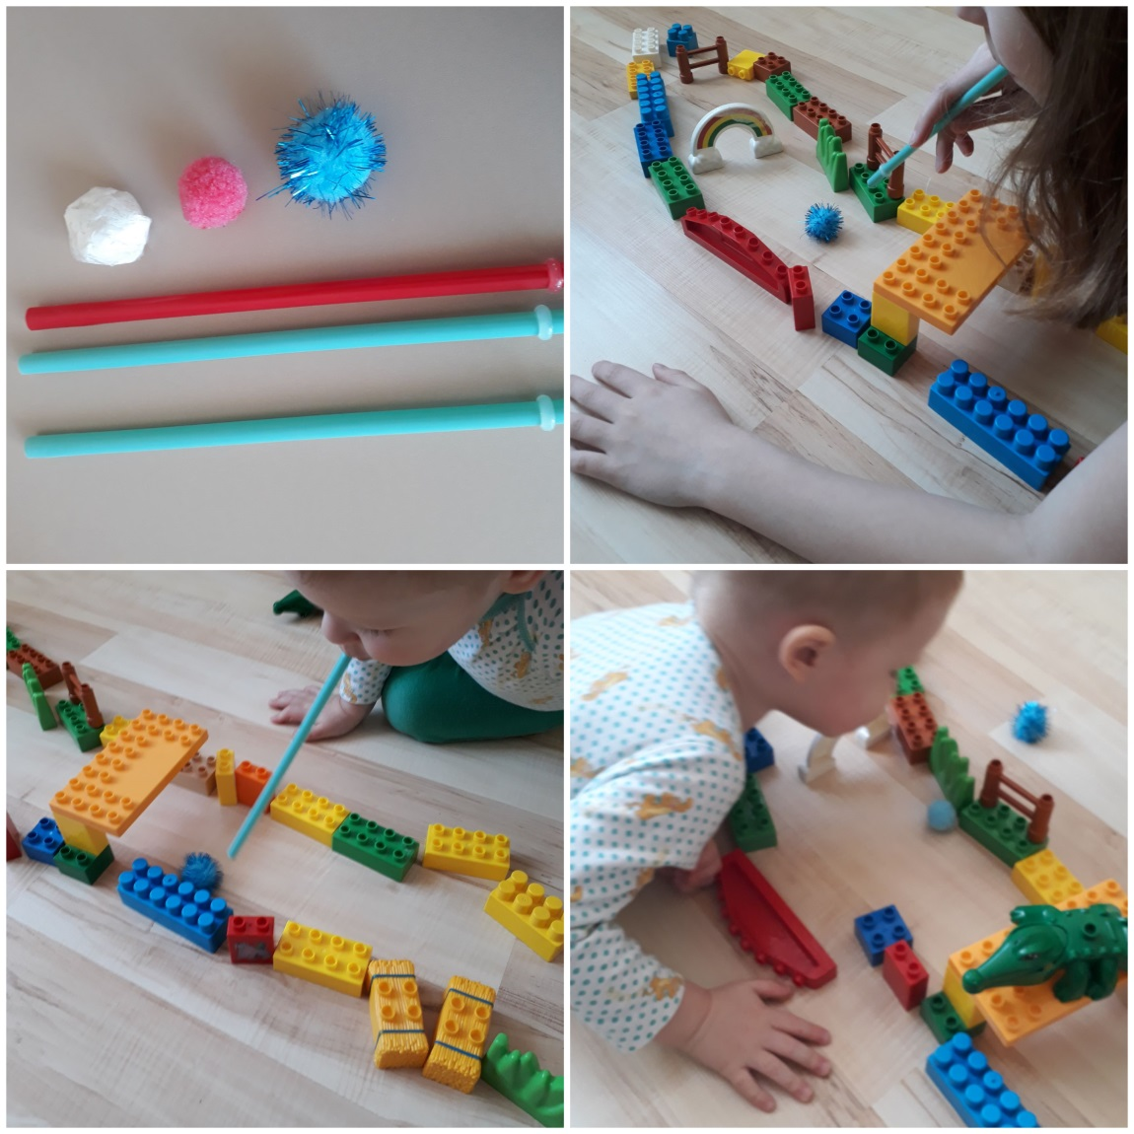

Bardzo proszę o podzielenie się zdjęciami jeśli oczywiście to możliwe ze wspólnych zabaw i ćwiczeń logopedycznych Zdjęcia proszę o przesłanie na adres: logopediaMP7@interia.pl

